Data: 09.05.2025
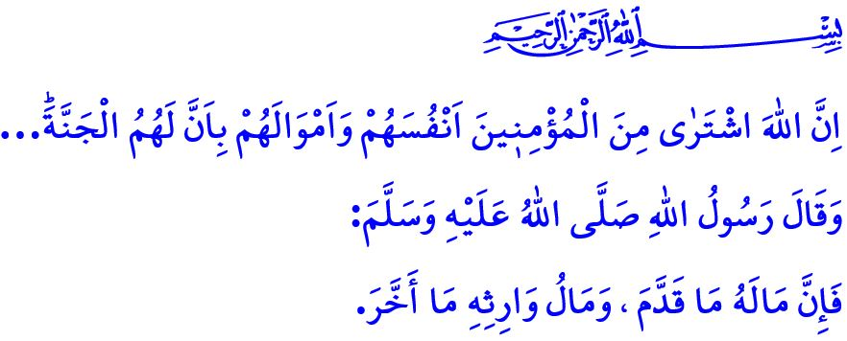
LA FONDAZIONE (WAQF): RISPETTO PER IL CREATORE, MISERICORDIA PER IL CREATO
Onorevoli Musulmani!
Dopo l’Egira nella città di Medina, il nostro Amato Profeta (pbsl) e i nobili compagni si trovarono presto ad affrontare una grave carenza d’acqua. L’unica fonte che poteva risolvere questo problema era il pozzo di Ruma, che però apparteneva a un ebreo che vendeva ogni singola goccia d’acqua ad un caro prezzo. Di fronte a questa situazione, il Messaggero di Allah (pbsl) disse: “Chi acquisterà questo pozzo per metterlo a disposizione dei Musulmani, avrà in cambio qualcosa di ancora migliore in Paradiso.” Sentendo questa buona notizia, Hazrat Othman comprò questo pozzo e lo mise a disposizione di tutti coloro che ne avevano bisogno.
Cari Credenti!
La fondazione (Waqf) è la forma istituzionalizzata di aiuto reciproco e solidarietà. La fondazione (Waqf) è offrire le risorse in nostro possesso a beneficio di tutte le creature, con il motto profetico: خَيْرُ النَّاسِ اَنْفَعُهُمْ لِلنَّاسِ “Il migliore tra gli uomini è colui che è più utile agli altri.” È dedicare per la via di Allah ciò che piace ai nostri occhi, che ama il nostro cuore e a cui la nostra mano non riesce a rinunciare, senza aspettarsi alcuna ricompensa. La fondazione (Waqf) è rendere eterno i beni che il Signore Onnipotente ci ha affidato come un deposito e trasformarli in provviste per l’aldilà, rispondendo al divino decreto: لَنْ تَنَالُوا الْبِرَّ حَتّٰى تُنْفِقُوا مِمَّا تُحِبُّونَۜ “Non avrete la vera pietà finché non sarete generosi con ciò che più amate…” È essere una gioia per l’orfano, rifugio per i bisognosi, speranza per gli oppressi, conforto per i malati.
Cari Musulmani!
La civiltà Islamica è anche una civiltà della fondazione (waqf). E il Musulmano è colui che tiene viva questa civiltà. Il nostro Profeta (pbsl) ha detto in un hadith: “La vera proprietà di una persona è ciò che essa spende e dedica in opere di bene prima della sua morte. Invece, ciò che rimane ai suoi eredi è la proprietà che ha lasciato morendo senza averla impiegata per il bene.” I nostri antenati, adottando questo hadith come loro motto, sono stati pionieri del bene con le moschee, le madrasse, gli ospedali, le mense per i poveri, le biblioteche, i caravanserragli, i ponti e le fontane che hanno costruito. Hanno lasciato numerose opere che vengono ancora oggi ricordate con gratitudine. Per raggiungere la lieta promessa di Allah Onnipotente: “Allah ha comprato dai credenti le loro persone e i loro beni [dando] in cambio il Giardino…” la nostra nobile nazione, quando è stato necessario, ha sacrificato la propria vita per la religione, la patria e i valori sacri, e quando è stato il momento, non ha esitato a donare tutto ciò che possedeva per il compiacimento di Allah.
Cari Credenti!
Tutti i luoghi e le opere di bene sono gli affidamenti dei donatori. Sono spazi dedicati a Dio e offerti al servizio dell’umanità. Pertanto, utilizzare queste opere e i loro proventi per scopi diversi da quelli previsti, causandone la perdita, è una grave responsabilità e un grande peccato. Chiudere tali opere non significa solo tradire il donatore, ma anche tutti coloro che ne beneficiano. Le frasi: ‘Coloro che consumano ingiustamente i proventi delle fondazioni non trovino felicità né in questo mondo né nell’aldilà. La maledizione di Allah, del Profeta, degli angeli e di tutti i Musulmani sia su coloro che alterano le disposizioni delle fondazioni’ sono un’espressione generale presente in tutti gli atti di fondazione.
Le fondazioni vengono istituite con l’intento di onorare il Creatore e mostrare compassione e misericordia verso le creature. Oggi, purtroppo, alcune strutture che si presentano come fondazioni e associazioni, sotto l’apparenza di aiuto e servizio, possono svolgere attività distruttive che danneggiano i nostri tesori più preziosi: la nostra fede, i nostri valori morali, la struttura familiare e i giovani della nostra nazione. In particolare, in alcune opere sotto il nome di istruzione, cultura e arte, nella vira reale e nei media digitali avvelenano la mente dei giovani. Tuttavia, secondo la nostra nobile dell’Islam, qualunque ne sia il nome o la ragione, non si possono compiere opere che non rispettono gli ordini e i divieti di Allah. Non si possono intraprendere attività che sono contrari alla nostra fede, storia e valori e che minacciano la nostra pace e serenità, unità e solidarietà. Non si possono svolgere opere che corrompono la natura, distruggono le famiglie e che le scuotono dal fondo, danneggiando la proprietà, la vita, l’onore e la dignità dell’uomo. Non si può permettere la diffusione di malvagità, sfrontatezza, ideologie superstiziose e perverse tra i giovani. Non si possono sfruttare i diritti degli animali per interessi e convenienze personali considerarando privo di valore la vita umana.
Cari Musulmani!
Le fondazioni sono i sigilli eterni della civiltà Islamica. Sono le chiavi del bene e i lucchetti contro il male. Il nostro compito è rispondere al versetto: وَمَا تُقَدِّمُوا لِاَنْفُسِكُمْ مِنْ خَيْرٍ تَجِدُوهُ عِنْدَ اللّٰهِ “…Tutto il bene che avrete compiuto, lo ritroverete presso Allah…” dedicandoci con maggiore attenzione alla creazione, protezione e trasmissione alle future generazioni delle istituzioni di beneficenza. È necessario non dimenticare che vedremo la ricompensa, nella vita eterna, non di ciò che abbiamo accumulato e ammassato, ma di ciò che abbiamo speso sulla via del bene per il compiacimento di Allah.

In questa occasione, auguro la misericordia di Allah a quei donatori che hanno speso i loro guadagni per il suo compiacimento e che sono emigrati nell’aldilà; e auguro salute e benessere a coloro che sono ancora in vita. Concludo il mio sermone con questo monito del nostro Profeta (pbsl): “Il figlio di Adamo continua a dire: “La mia ricchezza, la mia ricchezza!” O figlio di Adamo! Hai forse altra ricchezza se non quella che hai mangiato e consumato, quella che hai indossato e logorato, o quella che hai dato in beneficenza e inviato all’aldilà?”

Tirmidhi, Menaqib, 18; Nasa’i, Ehbâs, 4.
Kudâî, Musnedu’s-sihâb, I, 365.
Ali 'Imran, 3/92.
Bukhari, Riqaq, 12.
At-Tawbah, 9/111.
Al-Muzzamil, 73/20.
Muslim, Zuhd, 3. Direzione Generale dei Servizi Religiosi

